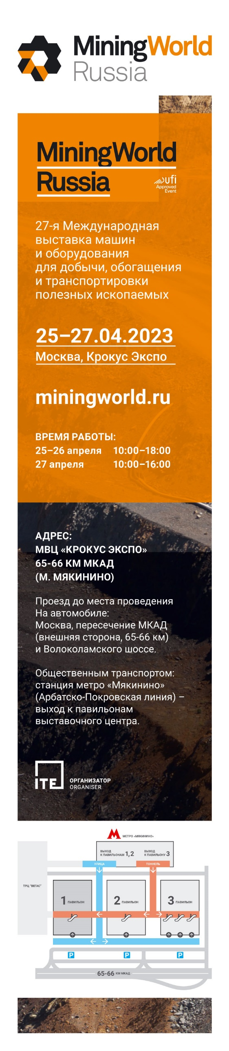

Уважаемые партнеры!
НПО «Аконит» приглашает посетить стенд компании C5027 (павильон 1, зал 3) на 27-й Международной выставке машин и оборудования для добычи, обогащения и транспортировки полезных ископаемых MiningWorld Russia.
Выставка пройдет с 25 по 27 апреля 2023 года в Москве, в МВЦ «Крокус Экспо» (метро «Мякинино»), павильон 1, залы 1, 2 и 3.
В этом году НПО «Аконит» презентует оборудование и технические решения, в том числе импортозамещающие. Гости стенда НПО «Аконит» увидят фрагмент става с роликоопорами в натуральную величину, который изготовлен на производственной площадке в ОЭЗ «Алабуга», открывшейся октябре прошлого года.
Дополнительно будет представлена продукция, которая выпускается в рамках импортозамещения, - муфты. Посетители выставки увидят высоконагруженный барабан для конвейера, изготовленный по уникальной технологии. Ранее такие барабаны производились только за рубежом, однако в прошлом году НПО «Аконит» полностью освоил выпуск таких комплектующих.
В рамках выставки НПО «Аконит» проводит ставшую уже традиционной конференцию для партнеров и СМИ, посвященную актуальным вопросам транспортировки насыпных грузов.
Также можно будет встретиться с руководителями по направлениям инжиниринг, запчасти и комплектующие, оборудование для горнодобывающей отрасли, представителями департамента закупок и директором компании Дмитрием Викторовым.
Забронировать время встречи и подать заявку на участие в конференции можно по электронной почте: mail@npoakonit.ru.
Для посещения выставки необходимо пройти регистрацию на сайте выставки. Промокод для получения бесплатного билета: mwr23eKNTT.

До встречи на нашем стенде!

